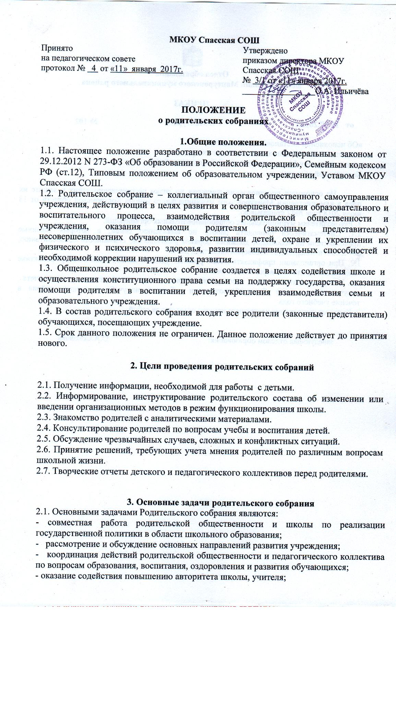

- помощь школе и семье в воспитании ответственного отношения к учебе, труду;
- оказание помощи семье в создании необходимых условий для своевременного получения образования, питания;
- привлечение родительской общественности к активному участию в жизни школы;
- содействие в реализации следующих прав родителей, предусмотренных Федеральным законом от 29.12.2012 N 273-ФЗ «Об образовании в Российской Федерации»:
- знакомиться с уставом Учреждения, лицензией на осуществление образовательной деятельности, со свидетельством о государственной аккредитации, с учебно-программной документацией и другими документами, регламентирующими работу учреждения и осуществление образовательной деятельности;
- знакомиться с содержанием образования, используемыми методами обучения и воспитания, образовательными технологиями, а также с оценками успеваемости своих детей;
- защищать права и законные интересы обучающихся;
- получать информацию о всех видах планируемых обследований (психологических, психолого-педагогических) обучающихся,
- принимать участие в управлении организацией, осуществляющей образовательную деятельность, в форме, определяемой уставом этой организации.
- содействие в соблюдении следующих обязанностей родителей, предусмотренных Федеральным законом от 29.12.2012 N 273-ФЗ «Об образовании в Российской Федерации»:
- обеспечить получение детьми общего образования;
- соблюдать Правила для обучающихся, требования локальных нормативных актов, которые устанавливают режим занятий обучающихся, порядок регламентации образовательных отношений между учреждением и обучающимися и (или) их родителями (законными представителями) и оформления возникновения, приостановления и прекращения этих отношений;
- уважать честь и достоинство обучающихся и работников.

3. Функции родительского собрания.
3.1. Информационная функция предполагает просвещение и информирование родителей по организации учебно-воспитательного процесса. Она реализуется в рамках монологической подачи информации или в форме ответов на значимые для участников вопросы.
3.2. Просветительская функция состоит в обеспечении родителей актуальной для них информацией (ее значимость определяется на основе диагностики и изучения запросов родителей). Реализация данной функции предполагает использование таких форм как семинары, педагогические практикумы, конференции, круглые столы, дискуссии участников.
3.3. Обучающая функция состоит в отработке практических навыков родителей по оказанию помощи ребенку в освоении образовательных программ, эффективному общению с ребенком и защите его прав в различных ситуациях. Реализация данной функции предполагает: на первом этапе – просвещение по востребованной участниками проблеме, на втором этапе – тренинги, деловые игры, позволяющие моделировать поведение участников ситуациях семейного воспитания и другие формы погружения участников в проблему.
3.4. Консультационная функция реализуется как методическое и психолого-педагогическое консультирование.
3.5. Профилактическая функция состоит в предупреждении ожидаемых и предсказуемых трудностей семейного воспитания, связанных с кризисами взросления детей, опасностью приобщения к вредным привычкам, профессиональным выбором, подготовкой к экзаменам, снижением учебной мотивации, здоровьем детей.
3.6. Координационная функция состоит в объединении и регулировании действий всех участников образовательных отношений и заинтересованных представителей социума по обеспечению оптимальных условий для развития познавательной активности, самообразовательных умений, коммуникативной культуры, толерантности и других признаков успешной социальной адаптации школьников.

4. Виды и формы родительских собраний
4.1. Существуют следующие виды родительских собраний:
- организационные;
- тематические;
- собрания – диспуты;
- итоговые;
- собрания – консультации;
- собрания – собеседования.
4.2. Родительские собрания, как правило, являются комбинированными.
4.3. Основная часть родительских собраний:
- Педагогическое просвещение {Родительский всеобуч).
4.4 Родительский всеобуч планируется в соответствии с:
• Требованиями социума;
• Направлением работы школы;
• Возрастными особенностями детей.
4.5. Задачи родительского всеобуча:
- Знакомство родителей с основами педагогических, психологических, правовых знаний.
- Обеспечение единства воспитательных воздействий школы и семьи.
- Обобщение и распространение положительного опыта воспитания.
- Предупреждение родителей от совершения наиболее распространенных ошибок.
- Привлечение родителей к активному участию в воспитательном процессе.

5. Организация и проведение родительских собраний
5.1 Общешкольное родительское собрание проводится один раз в полугодие.
5.2. Классные родительские собрания проводятся 1 раз в четверть.
5.3. Классный руководитель обязан всесторонне продумать и подготовить к собранию всю необходимую информацию и документы.
5.4. Каждое собрание требует своего «сценария», своей программы и предельно приближенных к детям установок, рекомендаций и советов.
5.5. Главным методом проведения собрания является диалог.
5.6. Родители приглашаются на собрание и оповещаются о повестке дня не позднее, чем за 3 дня до даты проведения собрания.
5.7. Администрация школы должна быть проинформирована о дате и повестке дня не позднее, чем за 4 дня до проведения собрания.
5.8. Учителя-предметники обязаны присутствовать на родительском собрании, в соответствии с графиком посещения.
5.9. Классный руководитель должен сформулировать цель приглашения на собрание учителей-предметников.
5.10. Классный руководитель информирует заместителя директора по УВР об итогах родительского собрания, о вопросах и проблемах, поднятых родителями на собрании, на следующий день после проведения собрания.

6. Права родительского собрания.
6.1. Родительское собрание имеет право:
1. Обратить внимание родителей на:
- неукоснительное выполнение решений собрания;
- выполнение п.4 ст. 17 Закона Российской Федерации «Об образовании» (родители (законные представители) обучающихся, воспитанников несут ответственность за их воспитание, получение ими основного общего образования);
- выполнение п. 4 ст.17 Закона Российской Федерации «Об образовании» (Ответственность за ликвидацию обучающимися академической задолженности в течение следующего учебного года возлагается на их родителей (законных представителей);
- выполнение требований, предусмотренных Уставом школы.
2. Обсуждать вопросы школьной жизни и принимать решения в форме предложений;
3. Приглашать на собрания специалистов:
- юристов;
- врачей;
- психологов;
- работников правоохранительных органов;
- представителей администрации школы;
- представителей общественных организаций.

7. Организаторы родительских собраний
7.1. Общешкольные родительские собрания организует администрация школы.
7.2. Классные родительские собрания организует классный руководитель.

8. Документация:
7.1. Общешкольные родительские собрания протоколируются, находятся в кабинете директора или заместителя директора по УВР.
7.2. Протоколы классных родительских собраний находится у классного руководителя. Копии протоколов классных родительских собраний сдаются заместителю директора по УВР по мере их проведения.
7.3. Протоколы родительский собраний оформляет секретарь собрания и подписывает председатель собрания.
7.4. Председатель и секретарь родительского собрания избираются на собрании в начале учебного года.

